Муниципальное казенное общеобразовательное учреждение
«Ульяновская средняя общеобразовательная школа №1»

Исследовательская работа
на тему:
«Лишайники – показатели чистоты воздуха»

Работу выполнили:
Шлёнкина Диана
Один Денис
обучающиеся 5Б класса

Руководитель
Одина Любовь Алексеевна
учитель биологии и химии

п. Ульяновка
2022 г.

СОДЕРЖАНИЕ

 | Название главы | страницы
 | Введение | 3
 | Строение лишайников | 4
 | Виды лишайников | 5
 | Образ жизни лишайников | 6
 | Значение лишайников | 7
 | Методы биоиндикации по лишайникам | 8
 | Проведение исследования | 9
 | Заключение | 13
 | Список литературы | 13

“Лишайники есть повсюду — от морского побережья до горных вершин,
где только вечные снега мешают их продвижению, но из-за медленного
роста и долгой жизни на них, в отличие от высших растений, серьезно
влияют химические или другие загрязняющие атмосферу вещества, их
убивает дым больших городов. Только несколько видов и при том в
обедненной форме может выжить внутри или около больших населенных
пунктов или промышленных центров”.
Анни Лорен Смит

- Введение
Наиболее острую экологическую проблему представляет загрязнение воздуха, поскольку регулярно происходит выброс загрязняющих веществ в атмосферный воздух. Основным источником поступления загрязняющих веществ в атмосферу является автотранспорт и промышленные предприятия. Выбросы промышленных предприятий, продукты сжигания топлива автомобилей, продукты горения при пожарах и т.д. поступают в самый нижний (приземный) слой атмосферы.
Загрязнение воздуха приводит к уменьшению толщины озонового слоя и образованию озоновых дыр. По оценкам ученых, уменьшение толщины озонового слоя на 1% повысит интенсивность УФ - излучения на поверхности Земли на 2%, что увеличит уровень заболеваемости раком кожи у людей на 3-6 %. Кроме того, загрязнение воздуха приводит к повышению влажности воздуха, к увеличению количества туманов в городе и помутнению атмосферы – образуется парниковый эффект.
При подготовке к работе мы изучили научно-публицистическую литературу по проблеме загрязнения воздушной среды.
Лишайники – это широко распространенные организмы с достаточно высокой выносливостью к климатическим факторам и с чувствительностью к загрязнителям окружающей среды.
Минеральные вещества в виде водных растворов поступают в слоевище лишайника из почвы, горных пород, коры деревьев. Однако гораздо большее количество химических элементов лишайники получают из атмосферы с осадками и пылью.
Важен и тот факт, что лишайники, в отличие от высших растений, не способны избавляться от пораженных загрязнениями частей слоевища и обладают способностью расти не только летом, но и в другие периоды при отрицательных температурах воздуха. Поэтому лишайники реагируют на загрязнения атмосферы раньше и сильнее, чем высшие растения.
Наша школа находится в сельской местности (поселок городского типа). У нас нет заводов, число автомобилей сравнительно небольшое.

Цель работы – изучить количество и разнообразие лишайников около МКОУ «Ульяновская СОШ №1» по проспекту Володарский, в Александровском лесопарке, в районе а.д. «Россия» деревня Пустынька и выяснить чистоту воздуха в этих местах.
Объект исследования – состояние атмосферного воздуха на территории школы, в Александровском лесопарке, в районе а.д. «Россия» деревня Пустынька.
Предмет исследования - являются лишайники как организмы –индикаторы качества атмосферного воздуха.
Задачи:
- Изучить строение и морфологические формы лишайников по литературным источникам.
- Провести исследование видового состава лишайников.
- Выяснить загрязнённость атмосферы возле школы по встречаемости лишайников.
- Провести анализ состояния атмосферного воздуха, предложить пути решения данной проблемы.
Гипотеза: поскольку школа находится вблизи автотрассы, можно предположить, что лишайниковая флора будет представлена довольно слабо и однообразно.
Методы исследования:
- метод биоиндикации;
- статистический;
- визуальные наблюдения.
Актуальность работы заключается в том, что в нашей школе исследованием степени загрязнения воздуха по лишайникам никто не занимался.
Практическая значимость: заключается в том, что результаты исследования могут быть применены на внеурочных занятиях по биологии и в проведении весенней акции «Посади дерево!»
- Строение лишайников
Лиша́йники (лат. Lichenes) — симбиотические ассоциации грибов микобионт) и микроскопических зелёных водорослей или цианобактерий (фотобионт, или фикобионт) .Микобионт образует слоевище (таллом), внутри которого располагаются клетки фотобионта. Некоторые ботаники рассматривают лишайники как самостоятельную группу низших растений. Наука о лишайниках называется лихенологией.
Началом лихенологии принято считать 1803 год, когда ученик Карла опубликовал свой труд «Methodus, quaomnesdetectoslichenesadgeneraredigeretentavit» («Методы, с помощью которых каждый сможет определять лишайники»). Насчитывают около 26 тыс. видов лишайников, объединяемых свыше 400 родами. По характеру полового спороношения (сумок или базидий со спорами) лишайники относят к двум классам: сумчатые, включающие почти все известные лишайники, и базидальные, насчитывающие всего несколько десятков видов. Постоянный компонент лишайника — водоросли — сине-зелёные, жёлто-зелёные, или зелёные. Обычно каждому виду лишайников соответствует определённый вид водоросли.
Лишайники, состоящие из гриба одного вида и цианобактерии (сине-зелёной водоросли) (цианолишайник) или водоросли (фиколишайник) одного вида, называют двухкомпонентными; лишайники, состоящие из гриба одного вида и двух видов фотобионтов (одной цианобактерии
и одной водоросли, но никогда не двух водорослей или двух цианобактерий), называют трёхкомпонентными.
Водоросли или цианобактерии двухкомпонентных лишайников питаются автотрофно. В трёхкомпонентных лишайниках водоросль питается автотрофно, а цианобактерия питается гетеротрофно, осуществляя азотфиксацию. Гриб питается гетеротрофно ассимилятами партнера по симбиозу. Единого мнения о возможности существования свободноживущих форм симбионтов в настоящее время не достигнуто.
Имелся опыт выделения всех компонентов лишайников в культуру и последующая реконструкция исходного симбиоза. Из известных видов грибов в образовании лишайников участвует около 20 %, в основном это аскомицеты (~98 %), остальное базидиомицеты (~0,4 %).

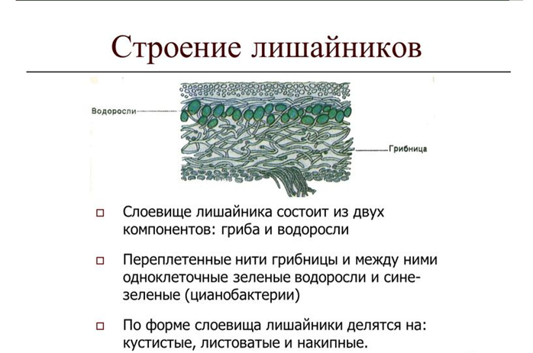

- Виды лишайников.
По морфологическим признакам (внешнему виду) лишайники делятся на три группы:
1) Накипные, или корковые, прикрепляющиеся к субстрату очень плотно, образуя корку. Эта группа составляет около 80% всех лишайников. Таллом накипных лишайников — это корочка («накипь»), нижняя поверхность плотно срастается с субстратом и не отделяется без значительных повреждений. Это позволяет им жить на крутых склонах гор, деревьях и даже на бетонных стенах.
Иногда накипной лишайник развивается внутри субстрата и снаружи совершенно не заметен. Слоевище (вегетативное тело) накипных лишайников наиболее примитивно, оно бывает зернистым, пылистым или в виде корочек.
2) Более развиты листоватые лишайники, имеющие вид более или менее рассеченных пластинок. Листоватые лишайники имеют вид пластин разной формы и размера. Они более или менее плотно прикрепляются к субстрату при помощи выростов нижнего коркового слоя.
3) Кустистые, представляют собой свободные маленькие кустики. У наиболее сложных с точки зрения морфологии кустистых лишайников таллом образует множество округлых или плоских веточек. Растут на земле или свисают с деревьев, древесных остатков, скал.
По анатомическому строению различают лишайники гомеомерные (водоросли распределены более или менее равномерно по всему телу) и гетеромерные (водоросли находятся только под верхним корковым слоем. Слоевище хорошо развитых лишайников имеет верхний и нижний корковые слои, между которыми располагаются водоросли и сердцевинный слой.

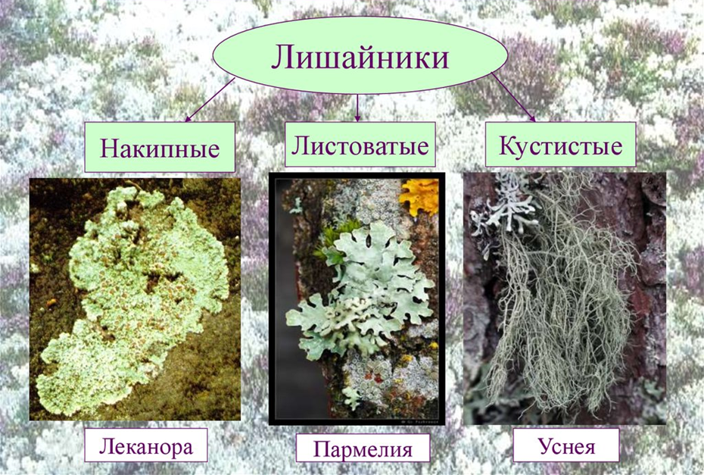

- Образ жизни лишайников.
Лишайники образуют множество химических, так называемых лишайниковых, веществ. Одни из них, окрашивая корковой слой слоевища, защищают водоросли от сильной инсоляции, другие откладываются на стенках специальных "воздушных гиф", которые не смачиваются водой, не набухают и т. о. обеспечивают поступление воздуха к водорослям.
По характеру водного режима лишайники относятся к пойкилогидрическим растениям, не имеющим специальных органов для поглощения и отдачи воды и практически лишённым физиологического контроля над этими процессами. Вода поглощается всей поверхностью слоевища и удерживается в нём капиллярными пространствами между гифами и клетками водорослей, а также разбухающими оболочками некоторых гиф.
Способность лишайников активно поглощать водяные пары не только из насыщенной, но и из не насыщенной влагой атмосферы — значительное экологическое преимущество лишайников перед другими растениями. Вместе с водой поглощаются растворённые в ней неорганические и органические питательные вещества.
Интенсивность осуществляемого водорослью фотосинтеза тесно связана у лишайников с содержанием воды в слоевище; при подсыхании лишайников фотосинтез ослабевает или прекращается. Медленный рост лишайников объясняется главным образом непродолжительностью периодов фотосинтеза. Накипные лишайники обычно растут медленнее, а кустистые быстрее листоватых. Минимальный прирост лишайников составляет 0,01мм, а максимальный — около 100 мм в год. Лишайники хорошо переносят значительное повышение и понижение температуры.
Лишайники растут большей частью в условиях хорошего освещения на разнообразных субстратах — на деревьях, выходах горных пород, почве, на листьях вечнозелёных растений, субстрата. Лишайники не являются паразитами деревьев, но могут причинить им косвенны вред, т. к. в слоевище лишайника часто поселяются насекомые-вредители. За немногими а также на коже, костях, бумаге, тканях, стекле, железе и др. при длительной неподвижности исключениями, лишайники очень чувствительны к загрязнению воздуха, например дымом, сернистым газом.
Обитают лишайники на всех континентах до крайней границы распространения растительности. Наибольшее видовое богатство лишайников отмечается в тропиках и субтропиках, а наиболее обильное развитие — в тундре и на высокогорьях. Пустыни бедны лишайниками.
- Значение лишайников.
В связи с неприхотливостью и способностью лишайников развиваться на почти бесплодных местах, они часто являются пионерами растительности. С их отмиранием остаётся органическое вещество, на котором могут поселяться другие растения. Некоторые кустистые лишайники имеют большое значение как корм оленей (например, ряд видов кладонии, или "олений мох", цетрариякукушечья и др.).
Некоторые лишайники используются как лекарственные средства (крепительные, смягчающие, усиливающие перистальтику, повышающие кровяное давление, содержащие витамины, антибиотики). Из лишайников получено несколько лечебных препаратов антимикробного действия.
Благодаря высокому содержанию усниновой кислоты, иногда до 10 процентов от массы многиелишайники обладают свойствами антибиотиков, анальгетиков. По некоторым данным, это вещество способно замедлять развитие туберкулёза. Но помните, большое количество кислоты – это противопоказание, а не желаемый показатель, так как существует опасность для здоровья.
Лишайник бородач и многие виды ягеля по этой причине нужно вымачивать в растворе пищевой соды или более длительное время в чистой проточной воде. Производные этой кислоты способны убивать многие виды бактерий и подавлять размножение высокоустойчивых, которые выработали резистентность к часто употребляемым антибиотикам. Народы севера пользуются лечебными свойствами «оленьего мха» в народных средствах.
Цетрарии нашли применение в производстве лекарств против поноса, вирусных и микробных видов простуды, для стимулирования чувства голода при нарушениях ЖКТ.
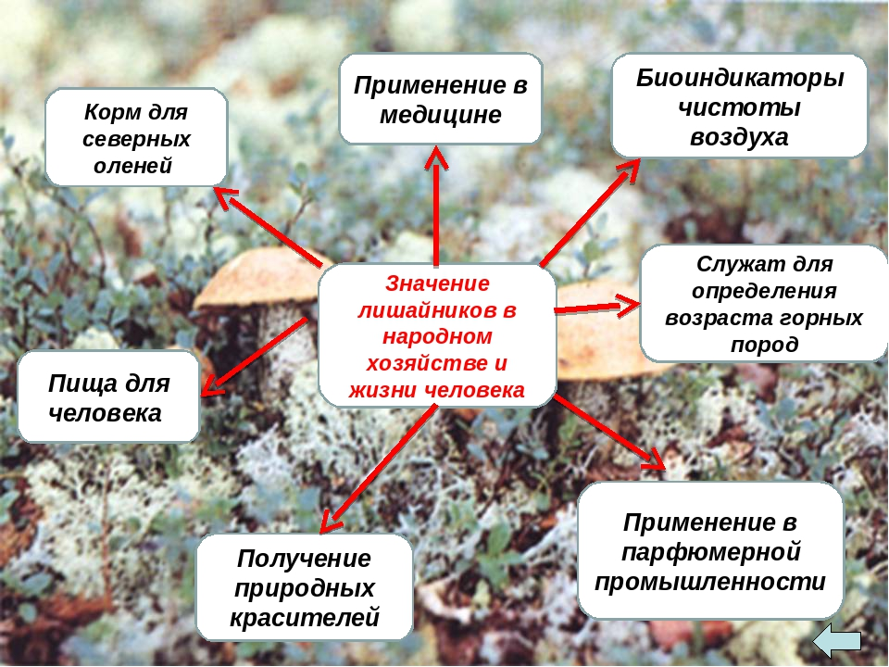

- Методы биоиндикации по лишайникам.
Экологические проблемы взаимоотношения людей с природой, существовали всегда, на всём протяжении истории человеческого общества. Среди разнообразных актуальных тем общей экологии особое место занимает теория и практика оценки состояния окружающей среды методом биоиндикации. Лишайники отличаются особым способом питания. Воду они поглощают всей поверхностью таллома из атмосферных осадков и водяных паров, углекислый газ из атмосферы.
Источником питательных веществ являются субстрат иатмосферная пыль, оседающая на их поверхности. Лишайники, как губка, впитывают вместе с водой и пылью различные загрязнители. Разные виды лишайников по-разному реагируют на загрязнение воздуха. Это свойство можно использовать для определения степени загрязнения атмосферы.
С помощью лишайников можно определить степень загрязнения воздуха не только в населенных пунктах, но и в придорожных лесах в которых, по мере уменьшения загрязнения, четко прослеживается экологический ряд: «лишайниковая пустыня» - листовые лишайники – кустистые лишайники.
В распространении лишайников обнаружены следующие закономерности. Чем больше индустриализована среда, чем сильнее загрязнение воздуха, тем меньше в нем встречается лишайников, тем меньшую площадь покрывают они на стволах деревьев или других субстратах, тем ниже их жизнеспособность. Чем ближе к центру загрязнения находится организм-индикатор, тем его тело становится толще.
С повышением концентрации он занимает меньшую площадь и сокращает количество плодовых тел. При сильных загрязнениях атмосферы поверхность большинства лишайников приобретает белые, коричневые или фиолетовые оттенки. Наиболее опасны для лишайников загрязнители воздушного бассейна – окислы азота, угарный газ, соединения фтора. Наиболее сильно лишайники реагируют на диоксид серы. Концентрация диоксида серы 0,5 мг/м3 губительная для всех лишайников.
На территориях, где средняя концентрация SO2 превышает 0,3 мг/м3 , лишайники практически отсутствуют. В районах со средними значениями диоксида серы от 0,3 до 0,05 мг/м3 по мере удаления от источника загрязнения сначала появляются накипные лишайники, затем листовые. При концентрации менее 0,05 мг/м3 появляются кустистые лишайники и некоторые листоватые. Загрязнители воздуха нарушают пигментную систему фотосинтеза, окисляя.
- Проведение исследования.

Методы оценки загрязнённости атмосферы по встречаемости лишайников основаны на следующих закономерностях.
- Чем сильнее загрязнён воздух населенного пункта, тем меньше встречается в нём видов лишайника.
- Чем сильнее загрязнён воздух, тем меньшую площадь покрывают лишайники на стволах деревьев.
- При повышении загрязненности воздуха исчезают первыми кустистые лишайники, за ними – листоватые, последние исчезают накипные.
Метод сеточек-квадратов.
Определения степени загрязнения воздуха по лишайникам. В настоящее время для количественного описания лихенофлоры в основном используется метод сеточек-квадратов с соотношением сторон 1:1 или 1:2. Такие сеточки представляют собой жёсткий контур
прямоугольной или квадратной формы, тонкими проволочками, разделённый на квадраты размером 1 см на 1см., натянутыми параллельно сторонам контура. Но мы взяли прозрачную полиэтиленовую пленку, начертила на ней с помощью ручки и линейки сетку 1* 1 см. Этот метод является разновидностью метода, широко применяемого в геоботанике, обладает такими преимуществами, как наглядность результатов и простота. Он общепринят в лихенологии.
Мы исследовала 3 участка в районе поселка Ульяновка и деревни Пустынька.
- Участок №1 расположен в районе автомобильной дороги по проспекту Володарского. Вдоль дороги по обе стороны растут ели и сосны, а также береза.
- Участок №2 находится в районе Александровского лесопарка, где основу древостоя представляют ели, сосны, тополь, береза, клен.
- Участок №3 находится по а.д. «Россия» деревня Пустынька. Здесь преобладают такие деревья как тополь, береза.
На каждом участке мы исследовали по 10 деревьев тополя примерно 20-30 лет. При осмотре дерева была использована прозрачная палетка размером 10х10 см, на высоте 0.8 м от земли.
Отметили, какие виды лишайников встретились на площадке, какой процент общей площади палетки занимает каждый вид. Обратили внимание, что на березах лишайников вообще не наблюдалось. Чаще всего на деревьях встречаются из накипных лишайников – ксантория настенная, а из листоватых - пармелия бороздчатая.
На первом участке отметили, что плодовые тела некоторых лишайников были вялыми. На втором участке на лишайниках повреждений и других изменений отмечено не было. На третьем участке плодовые тела лишайников практически отсутствовали или занимали минимальную площадь.
На каждой пробной площадке, которые я отметила, осмотрела каждый ствол дерева, измерила его толщину, установила примерный возраст и состояние на данный момент, сделала фото. При определении проективного покрытия лишайников мы накладывали на ствол дерева прозрачную палетку .
Затем определяли число единичных квадратов (a), в которых лишайники на глаз занимают больше половины площади квадрата, и им приписывала покрытие, равное 100 %; определила число квадратов (b), в которых лишайники занимают менее половины площади квадрата, и им приписывают покрытие, равное 50 %. Общее покрытие в процентах вычислили по формуле, где c – число квадратов:
R=100a+50b/c.

Участок №1. Участок дороги у школы проспект Володарского.
Признаки \деревья | 1 | 2 | 3 | 4 | 5 | 6 | 7 | 8 | 9 | 10
Общее количество видов лишайников, в том числе: | 1 | 2 | 1 | 2 | 1 | 2 | 1 | 1 | 2 | 2
кустистых | - | - | - | - | - | - | - | - | - | -
листоватых | 1 | 1 | - | 1 | - | 1 | 1 |  | 1 | 1
накипных | - | 1 | - | 1 | 1 | 1 |  | 1 | 1 | 1
Степень покрытия древесного ствола лишайниками,% | 63 | 56 | 58 | 57 | 59 | 62 | 59 | 60 | 63 | 64
Наличие плодовых тел | - | - | + | + | + | - | + | - | + | +
Здоровое или чахлое слоевище | _ | _ | + | + | + | _ | + | - | + | +

На первом участке около дороги степень покрытия древесного ствола лишайниками составила:60,1 %. Данная цифра соответствует норме (слабое загрязнение).

Участок №2. Александровский лесопарк.

Признаки \деревья | 1 | 2 | 3 | 4 | 5 | 6 | 7 | 8 | 9 | 10
Общее количество видов лишайников, в том числе: | 2 | 1 | 2 | 2 | 2 | 2 | 1 | 1 | 2 | 2
кустистых | - | - | - | - | - | - | - | - | - | -
листоватых | 1 | - | 1 | 1 | 1 | 1 | 1 | 1 | 1 | 1
накипных | 1 | 1 | 1 | 1 | 1 | 1 | - | - | 1 | 1
Степень покрытия древесного ствола лишайниками,% | 86 | 83 | 85 | 94 | 88 | 82 | 78 | 76 | 93 | 72
Наличие плодовых тел | + | + | + | + | + | + | + | + | + | +
Здоровое или чахлое слоевище | + | + | + | + | + | + | + | + | + | +

На втором участке, в сельском парке, степень покрытия древесного ствола лишайниками составила: 83,7 %. Данная цифра свидетельствует о лучшем состоянии атмосферы.

Участок № 3 а.д. «Россия» деревня Пустынька

Признаки \деревья | 1 | 2 | 3 | 4 | 5 | 6 | 7 | 8 | 9 | 10
Общее количество видов лишайников, в том числе: | 2 | 1 | 1 | 2 | 1 | 2 | 1 | 1 | 1 | 1
кустистых | - | - | - | - | - | - | - | - | - | -
листоватых | 1 | - | - | 1 | - | 1 | - | - | 1 | -
накипных | 1 | 1 | 1 | - | 1 | 1 | 1 | 1 | 1 | 1
Степень покрытия древесного ствола лишайниками,% | 51 | 42 | 33 | 39 | 46 | 45 | 35 | 43 | 33 | 32
Наличие плодовых тел | - | - | - | + | - | - | + | - | - | -
Здоровое или чахлое слоевище | + | + | - | + | + | + | + | - | + | +

На третьем участке, а.д. «Россия» деревня Пустынька степень покрытия древесного ствола лишайниками составила: 39.8 %. Данная цифра свидетельствует о загрязнении атмосферы в данном районе выхлопными газами автотранспорта. Особенно в последнее время здесь движение усилилось за счет дальномеров.

Сравнительный анализ результатов исследования позволяет сделать следующие выводы:

- чем больше антропогенная нагрузка на территорию, тем меньше число видов, частота встречаемости, проективное покрытие и показатель относительной чистоты атмосферы;
- приближение территории к автомобильным дорогам приводит к исчезновению листоватых лишайников и уменьшению значений всех показателей;
- присутствие на участке №2 таких лишайников как пармелия свидетельствует, что концентрация сернистого газа в воздухе менее 0.05 мг/м.

о результатам исследования составили таблицу
Встречаемость лишайников в разных частях поселка Ульяновка в зависимости от среднего количества диоксида серы в воздухе.

Зоны лишайников | Район с. Коршева | Концентрация диоксида серы
«Лишайниковая пустыня»  (лишайники встречаются очень редко) | А.д. Россия деревня Пустынька | Свыше 0,3 мг/м3
« Зона угнетения » (флора бедная) | Пр. Володарского | 0,05 – 0,3 мг/м3
« Зона нормальной жизнедеятельности»; встречаются накипные и листоватые лишайники | Александровский лесопарк | Менее 0,05 мг/м3

Выводы:
- Во время исследования выяснила, что лишайники не растут на коре молодых деревьев и кустарников. Лишайники чаще всего встречаются на коре деревьев и кустарников: тополя, липы, клена, ели, лещины, бузины, черемухи.
- Я на опыте убедилась, что метод лихеноиндикацию действительно можно применять для определения загрязненности воздуха.
- Уровень загрязнения воздуха участка №1 соответствует норме – слабое загрязнение, а участка №2 соответствует норме - загрязнений нет. Участок № 3 наиболее загрязнен
- Лишайники представлены 2 видами: накипные – ксантория настенная, листоватые-пармелия бороздчатая. Небольшое видовое разнообразие также свидетельствует о загрязнении окружающей среды. Хотя степень покрытия очень высокая.
- Экологическая ситуация в селе ухудшается. Источниками загрязнения нашего района являются выхлопные газы автомобилей.

- Заключение
Экологическая проблема с каждым годом обостряется. По исследованиям видно, процент степени покрытия древесного ствола лишайниками низкий около дороги.
Это свидетельствует об ухудшении экологической ситуации около дороги.
С каждым годом увеличивается количество автомобилей. Растения нас оберегают от разных ядовитых газов.
Поэтому мы должны озеленять окружающую нас территорию. Активное участие принимать в акциях по благоустройству и озеленению территорий.

- Список литературы:

- Большая советская энциклопедия: В 30 т. – М.: «Советская энциклопедия», .
- Практикум по экологии. Учебное пособие.//под редакцией С.В. Алексеева.Москва,1996.

- Методы лихеноиндикации загрязнений окружающей среды: Методическое пособие.//А. В. Пчелкин, А.С. Боголюбов. В этом методическом пособии приводятся основные правила организации лихеноиндикационных исследований и некоторые простейшие методики использования лишайников для оценки интегрального воздействия неблагоприятных факторов среды на биологические объекты.
- Интернет ресурсы:
biouroki.ru
lesnoy-dar.ru

